绝密★考试结束前
2010年普通高等学校招生全国统一考试
选择题部分共35小题，每小题4分，共140分。在每题给出的四个选项中，只有一项是符合题目要求的。
右图为欧洲部分地区略图，图中四条线是重要的地理界线。完成1～2题。
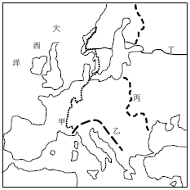
1．哪一条界线可能是1月0℃等温线？影响其分布的主要因素是
A．甲；盛行风、洋流
B．乙；纬度、地形
C．丙；经度、地形
D．丁；盛行风、纬度
2．“这里地质活动活跃，石灰岩层受板块挤压而变质成大理石”，此叙述所指的地区，可能接近的界线是
A．甲
B．乙
C．丙
D．丁
主要考查的是板块运动及变质作用；是一道初高中知识结合的题目，这里涉及到板块运动与地质作用中的变质作用。欧洲的巴尔干半岛是有大面积的喀斯特地貌分布，该地貌的基岩是石灰岩为主，因此再结合试题材料可以判断
下图为西亚三个城市的气温、降水量图。完成3～4题。
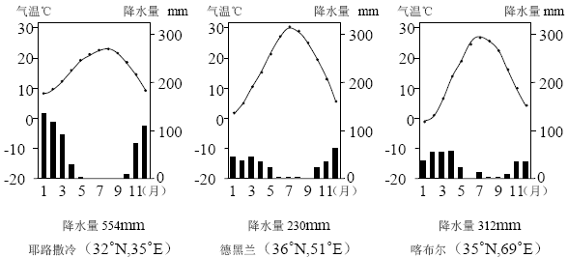
3．不论降水量多寡，三地都冬雨较多，其主要原因是冬季
A．风带南移 B．受印度洋影响明显
C．信风强盛 D．暖流带来的水汽多
解析： 本小题通过气温曲线、降水柱状图判读及冬季降水成因的判读来考查气候形成因素。读三个城市的气温曲线与降水柱状图可以得出，这是一个冬雨明显的区域，冬雨是被西风带控制时，盛行西风把海洋中水汽送到陆地，且距海洋越近降水越多
4．耶路撒冷与喀布尔的夏温相当，但冬温相差约10℃，影响喀布尔冬温较低的主要因素是
A．纬度 B．地势
C．洋流 D．人类活动
解析： 本小题主要考查影响气温分布的因素。比较耶路撒冷与喀布尔冬温差异，二者纬度相差不大，影响气温因素不外乎在地势高低与距海远近了。
读图，阴影部分为四个农业区。完成5～6题。
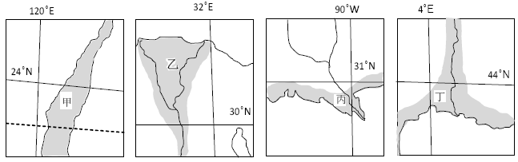
5．甲、乙、丙、丁的主要经济作物依次是
A．茶叶、咖啡、棉花、橡胶 B．甘蔗、棉花、柑橘、葡萄
C．棉花、黄麻、香蕉、可可 D．花生、大豆、茶叶、棉花
解析： 主要了解世界经济作物的主要分布，有点难度的话就是要关注主要经纬线：120°E、30°E、90°W、0°、23．5°N、30°N、45°N以及海陆轮廓和河流形状。甘蔗、橡胶、咖啡、黄麻、可可等为热带作物，柑橘、茶叶等为亚热带作物、大豆为温带作物
6．四地的农业地域类型均属于
A．自给型农业 B．混合型农业
C．热带种植园农业 D．集约型农业
解析： 考查农业地域类型，迷惑度大就是究竟是混合农业还是集约农业问题。混合农业主要以是种养结合为主要特点。集约型农业也可说是精细农业，但不是传统意义上的精耕细作，最根本的不同点在于科技的进步，在于主要依靠农业科技含量和科技附加值的提高，是内含投入的增加，是技术密集型农业、知识化农业和可持续发展农业，追求的是土地产出率、劳动生产率和资金收益率，是农产品品质、市场价值和经济效益，农产品产、销经受自然和市场两大风险要小得多
图4是某地地形图，MN、PQ是地形剖面线。①、②是水库，若从中选择一个作为自来水厂的水源地，其条件是自流引水且工程建设费用最小。完成7～8题。
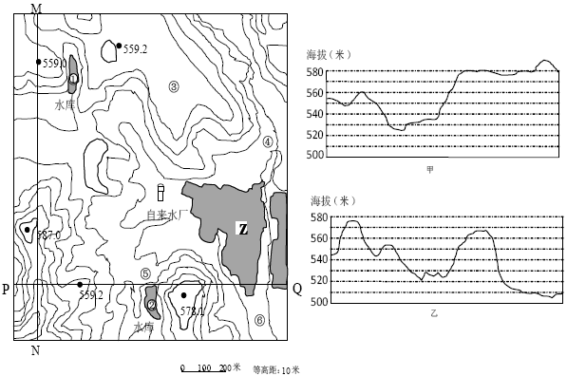
7．M→N、P→Q对应的地形剖面图和应选择的水库分别是
A．甲、乙；① B．乙、甲；②
C．甲、乙；② D．乙、甲；①
解析： 主要对地形剖面与等高线地形图判读的考查。读剖面图分析高低起伏，读懂等高线地形图，判清河流在等高线地形图中的特征。水库建设在“口小肚大”的区域，同时适当考虑河流等因素
8．Z村拟建一座玻璃温室大棚和一家污水处理厂，应依次布局在
A．③④ B．④⑤ C．⑤⑥ D．③⑥
解析： 本小题涉及丘陵山区特色农业、新农村建设、环境保护等知识；温室大棚主要是针对当地的地理环境特点与农民增收角度来命题的，大棚要建在地形相对平坦开阔的地方，且气候条件不是特别好的山地上，种植反季节蔬菜，满足市场需求。污水处理厂建在聚落河流的下游。
某市泥石流易发生在下列三项条件都同时具备的地方：（1）河道；（2）陡坡；（3）大量松散土石分布。该市的地理信息经数字化后，处理分析得出表4，如图5。读图5、6，完成9～10题。
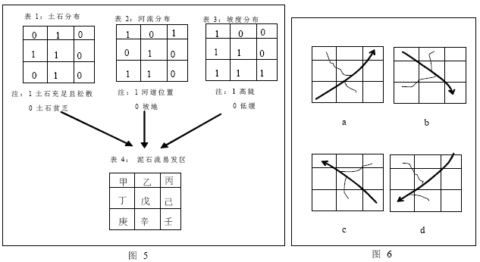
9．图6中，符合该市河流流向的选项是
A．a B．b C．c D．d
解析： 通过阅读三个图层的地理资料，然后进行综合，运用地理原理，判别河流流向。根据坡度分布图来判断河流的流向，根据河流分布图可以判断出河流的位置，结合河流上下游支流与河流流向等基本知识就可以判断出。
10．该市易发生泥石流的区域是
A．甲、庚 B．丙、庚 C．乙、丁 D．戊、辛
解析： 这是一道典型的地理信息系统运用到自然灾害防治的题目，通过图层判读及运用泥石流成因原理不难判出答案，要求思维非常清晰，有严密的逻辑性。泥石流是指在山区或者其他沟谷深壑，地形险峻的地区，因为暴雨暴雪或其他自然灾害引发的携带有大量泥沙以及石块的特殊洪流，形成需要三个基本条件：有陡峭便于集水集物的适当地形；上游堆积有丰富的松散固体物质；短期内有突然性的大量流水来源
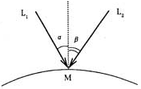
11．读右图，某经线上有一点M，虚线为过M点地面垂直线，L₁、L₂分别是二至日正午太阳光线。当角α、β之差小于6°时，M点的纬度范围是
A．3°N～3°S
B．6°N～17.5°N
C．3°N～17.5°N或3°S～17.5°S
D．17.5°S～23.5°S或17.5°N～23.5°N
解析： 本题是近几年来地球运动中命的最容易的题目。先读懂冬夏至日正午太阳从不同的角度射入，说明该地在0°—23．5°纬度间。可以用一个最简单的方法口算：赤道上冬夏至日正午太阳差是０°，纬度１°的地方冬夏至日正午太阳高度是２°，依次类推就行。
12．（30分）下图是世界某区域略图。读图，完成下列问题。
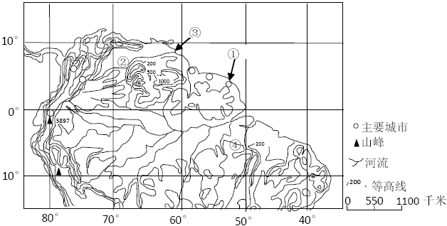
(1）简述①地建设航天发射基地的有利条件和不利因素。（6分）
(2）图中②③两地湿地广布，请分别简述其成因。（10分）
(3）据报道，近年来④地所在区域非法牧场扩张对生态环境产生负面影响。你认为主要有哪些负面影响？（6分）
(4）简析图中60°经线东西两侧所示城市的自然地理区位特征和原因。（8分）
13．（26分）根据材料，完成下列问题。
中国科学院构建的中国可持续发展能力评估体系，由生存、发展、环境、社会和智力五个支持系统组成。其中生存支持系统与生存资源禀赋（土地资源、水资源、气候资源等）、农业投入水平、资源转化效率等有关。发展支持系统与区域发展水平（区域产业结构等）、区域发展成本等有关。下图是1995～2007年中国可持续发展能力变化趋势图，表6是2007年中国东、中、西部发展支持系统评估表。
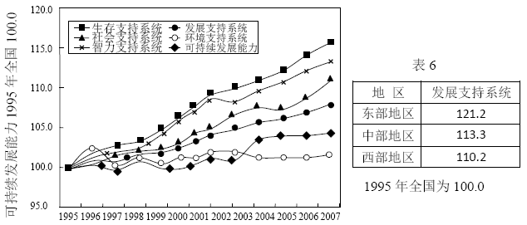
(1）说明中国可持续发展能力的变化趋势，这种趋势主要是由哪些支持系统的变化来驱动的？（4分）
(2）中国生存支持系统的变化有何特点？试从农业角度简析其原因。（6分）
(3）中国环境支持系统的变化有何特点？简析其原因。（6分）
(4）中国东、中、西部的发展支持系统存在着差异，请从三次产业结构和工业结构角度给予说明。（10分）

1、A 2、B 3、A 4、B 5、B 6、D 7、C 8、D 9、A 10、D 11、A
12．（1）有利条件：纬度低，海运便利，地形平坦开阔，人口稀少等。
不利条件：天气多变。
解析：本题难度适中，题目材料与设问学生都比较熟悉。第1小题航天发射基地的有利与不利条件，题目给得非常明确，没有用“评价”“分析”等略有隐蔽性的设问。其条件分析主要纬度（低，克服地转偏向力所消耗的能源少）、交通条件、地形（平坦，建设成本低）、人口、天气（晴朗，能见度好，便于观察跟踪）等分析。第2小题分析②③二个地方湿地成因：设问比较明确，但回答会觉得答案雷同，因为②地是河流中游地区的湿地，③是河口地区的湿地，二者有相同的地方，也有不同的地方，但二者区别不是特别明显。本题考核知识选择的二个点不是非常合理。第3小题④地介于平原与低丘之间，题目给的设问是“区域非法牧场扩张”与标准答案不是非常统一。非法牧场扩张当然会以毁林为代价，但热带雨林地区森林的自我修复能力是极强的，因为题目问的是林地改成牧场，不是林地改成耕地，学生回答时为了不失分答案可能就会写得很多。第4小题先分析60°E东西二侧城市分布类型：东侧为沿海城市，西侧为内陆高原城市，如果这思考过程正确，答案自然就容易组织。
(2）②地河流落差小，地势低平；水位季节变化大；沿河多沼泽。
③地处于河口三角洲；水网密布；多滩涂。
(3）热带雨林被大面积砍伐，全球温室气体浓度上升，气温变暖加剧。水土流失，河流泥沙增加等。
(4）东侧：沿海，航运便利；西侧：安第斯山区，地势较高，气候较凉爽。
13．（1）呈上升态势；发展、智力和社会三个支持系统
(2）2003年前徘徊波动，2003年较快上升，2004年后平稳发展。农业投入水平增加，资源转化效率提高，农业政策调控取得成效。
(3）变化缓慢，近几年有所下降。但基本保持稳定（或尚未持续恶化）。原因：经济高速增长带来的环境冲击部分得到缓解和遏制（或环境治理和节能减排取得一定的成效）。
(4）三次产业结构差异：东部加工制造业和第三产业相对发达；中西部农业占较大的比重。
工业结构：东部以轻型和轻重混合型产业为主。西部以重型产业为主。中部呈过渡性特征。
解析：本题考查学生对新知识的自主学习过程，符合新课程理念。本题属于一道偏难题，新材料的学习与答案组织的要求比较高。第1小题先读懂1995—2007年中国可持续发展能力变化趋势图中的可持续发展能力折线分布趋势，再回答有哪些支持系统的变化来驱动。第2小题前半题先看清图例，找到折线，读懂趋势，再回答生存支持系统变化特点。后半题从农业角度简析其原因。农业发展依靠什么？从材料中得出“生存资源禀赋、农业投入、资源转化效益”及政府政策等方面分析。第3小题前半题解法同37（2），后半题主要是分析经济发展与环境保护，切合当今世界发展主题：节能减排，可持续发展。第4小题此题设问比较明确，题干中也有提示：“发展支持系统与区域性发展水平（区域产业结构）、区域发展成本”有关。我国东、中、西部的三次产业结构与工业结构各不相同，产业结构与工业结构对本地区发展支持系统的贡献也不相同。

